支付平台V0.1
概要设计说明书

浙江票量云科技股份有限公司
支付平台项目开发组

修订历史
序号 | 版本 | 编写/修订说明 | 修订人 | 修订日期 | 备注
1 | V1.0 | 第一版完整设计 | 罗赟 | 2014.10.29
2 | V1.2 | 查询订单接口添加返回值 | 罗赟 | 2014.11.12
3 | V1.3 | 添加汇金宝支付渠道 | 罗赟 | 2014.11.20
4 | V1.3 | 添加支付宝退款功能 | 罗赟 | 2014.12.3

目 录
1引言 5
1.1编写目的 5
1.2背景 5
1.3定义 5
1.4参考资料 5
2总体设计 6
2.1需求规定 6
2.2运行环境 6
2.3基本设计概念和处理流程 6
2.4结构 8
2.4.1服务接口 8
2.4.2后台管理 9
2.5功能需求与程序的关系 9
2.6人工处理过程 10
2.7尚未解决的问题 10
3接口设计 11
3.1用户接口 11
3.2外部接口 11
3.3内部接口 11
4运行设计 12
4.1运行模块组合 12
4.2运行控制 12
4.3运行时间 12
5系统数据结构设计 12
5.1逻辑结构设计要点 12
5.2物理结构设计要点 17
5.3数据结构与程序的关系 17
6系统出错处理设计 18
6.1出错信息 18
6.2补救措施 18
6.3系统维护设计 18

1引言

1.1编写目的
本文档说明了“支付平台”项目的总体设计和实现说明，包括系统的基本处理流程、系统的组织结构、模块划分、功能分配、接口设计、运行设计和出错处理设计等，记录了系统整体实现上技术层面的考虑，并以需求说明作为依据，为程序的详细设计提供基础。同时该文档作为产品实现、特性要求和控制的依据。
项目的系统设计人员、开发人员应该熟悉该说明，清楚产品的技术方面的要求和实现策略，本手册将进行技术评估和可行性分析，同时为下一步的详细设计提供框架。

1.2背景
- 项目名称：支付平台。
- 本项目由浙江票量云公司开发，用户为需支付功能的各业务系统。系统抽取业务系统通用支付功能，旨在通过提供接口为各业务系统提供多渠道支付功能，并提供管理后台集中管理各业务系统的注册信息和支付信息。

1.3定义

1.4参考资料
- 《支付平台V0.1需求说明书》

2总体设计

2.1需求规定
本系统面向用户的输入接口有：登录界面、信息修改界面、查询操作界面、查询接口，支付接口等。对于用户输入的信息，可能会出现输入数据与数据库中定义的数据类型相冲突，这是通过捕捉异常来处理并提示用户输入错误原因。

2.2运行环境
硬件环境:
  - 服务器配置要求： Cpu: E7520 至强®处理器，内存：32G，硬盘：500G。
  - 客户端的配置要求：具有网络连接设置，能浏览网页。
软件平台：
- 服务器端配置要求：Windows 2008 操作系统，Oracle数据库，Tomcat应用服务器。
- 客户端配置要求：Windows Xp Win7 等操作系统，Ie7以上版本的浏览器。

2.3基本设计概念和处理流程
设计概念：
1、采用面向对象技术进行设计和开发。
2、应用中间件技术，保证系统的开放性和对技术发展的适用性。
3、模块划分，方便查询，提高使用性。
平台主流程，见下图：
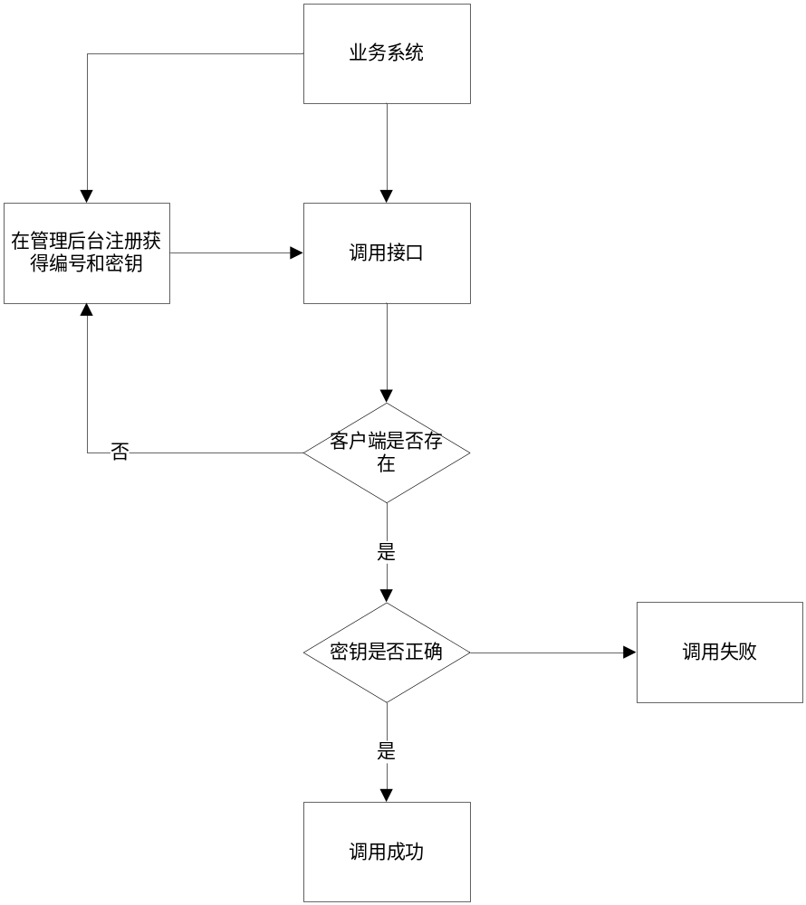

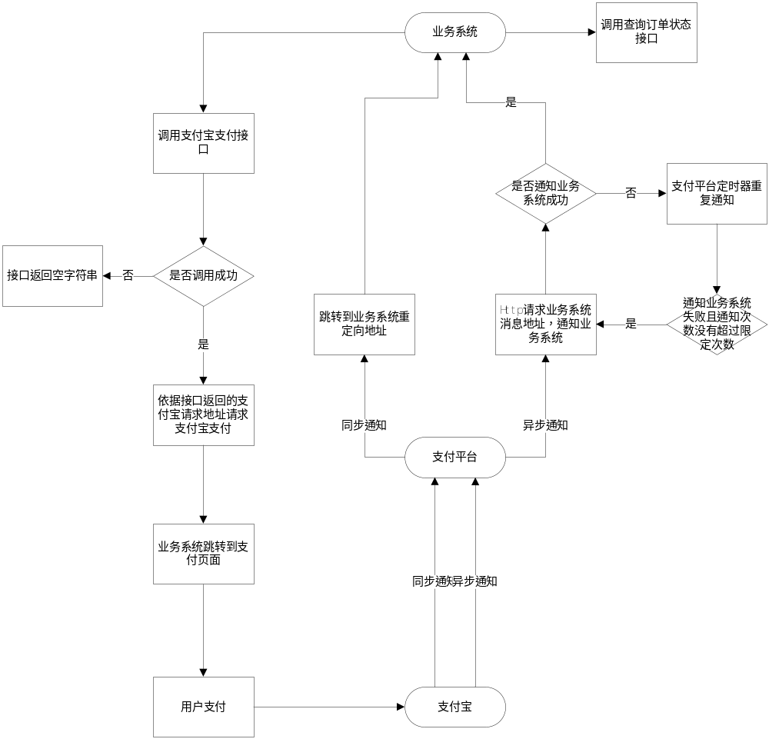

2.4结构

2.4.1服务接口
系统通过提供接口为业务系统提供相应服务，业务系统调用系统服务接口时需提供客户端编号和密钥，系统会进行客户端有效校验和客户端密钥匹配。
    - 支付接口
系统提供多渠道支付功能。业务系统通过此接口获取各支付渠道支付请求地址并发起支付请求。
    - 查询订单接口
业务系统通过查询订单接口查询订单支付状态。
    - 通知接口
此接口不向业务系统提供，是业务系统的主动推送。
系统通过HTTP请求到业务系统提供的消息地址，主动推送支付通知到业务系统。

2.4.2后台管理
后台管理端包括：客户端管理，订单管理，测试
- 客户端管理
包括客户端注册，修改，启用，禁用功能。
- 订单管理
包括订单列表查询，订单详细查询功能，退款信息查询。
- 测试
提供支付宝支付，汇金宝支付，支付宝退款等测试页面

2.5功能需求与程序的关系
接口功能：
模 块  编 号 | 模 块  名 称 | 功能 | 程序
1 | 支付 | 支付 | PayOrderSpiService的pay ()
2. | 查询 | 查询订单支付状态 | PayOrderSpiService的queryPayOrderList()
3 | 退款 | 退款 | PayOrderSpiService的refund ()

通知功能：
模 块  编 号 | 模 块  名 称 | 功能 | 程序
1 | 通知 | 同步回调通知 | 跳转页面到业务系统的重定向地址
1 | 通知 | 异步回调通知 | 发送HTTP请求到业务系统的消息地址
1 | 通知 | 定时器重复通知 | 调用PayOrderLocalService中的notifyClient()

后台管理功能
模 块  编 号 | 模 块  名 称 | 功能 | 程序
1 | 客户端管理 | 注册 | ClientController的clientAdd()，调用PaymentClientLocalServeice中的createPaymentClient()
1 | 客户端管理 | 修改 | ClientController的clientModify(),调用PaymentClientLocalServeice中的modifyPaymentClient()
1 | 客户端管理 | 启用 | ClientController的startClient(),调用PaymentClientLocalServeice中的startPaymentClient()
1 | 客户端管理 | 禁用 | ClientController的stopClient(),调用PaymentClientLocalServeice中的stopPaymentClient()
2. | 订单管理 | 订单列表 | PayOrderController的payOrderList(),调用PayOrderService的queryPagination ()
2. | 订单管理 | 订单详情 | PayOrderController的payOrderDetail ()
2. | 订单管理 | 测试

2.6人工处理过程
无

2.7尚未解决的问题
无

3接口设计

3.1用户接口
系统采用B/S结构的三层架构模式。界面设计上要简单明了，易于操作，突出重要信息及出错信息，让用户操作做到简单性，易用性。

3.2外部接口
1、支付宝提供支付网关，供系统生成支付宝请求地址。
2、提供支付宝支付接口，供业务系统进行支付宝渠道支付。
3、提供查询订单接口，供业务系统进行订单支付状态查询。
4、提供支付宝同步回调地址，供支付宝进行同步回调。
5、提供支付宝异步回调地址，供支付宝进行异步回调。
6、业务系统提供消息地址，供系统进行支付通知。
7、业务系统提供重定向地址，供系统在支付宝支付完成后完成页面跳转。
8、 汇金宝提供支付网关，供系统生成汇金宝快付通支付请求地址。
9、提供汇金宝支付接口，供业务系统进行汇金宝渠道支付。

3.3内部接口
内部接口方面，各模块之间以数据结构封装数据的形式采用函数调用、参数传递、返回值的方式进行信息传递。具体参数的数据结构可以参考数据结构设计说明。接口传递的信息将是以数据结构封装了的数据，以参数传递或返回值的形式在各模块间传输。

4运行设计

4.1运行模块组合
1、录入、修改数据模块组合：数据库连接模块，数据验证模块，数据存储模块；
2、查看数据模块组合：数据库连接模块，调用数据模块；

4.2运行控制
运行控制以用户和系统进行各类交互为主。在功能方面，按照各模块间方法调用关系来实现。在网络方面，用户发送数据后，等待服务器的收到信号处理后，发送结果返回给用户。

4.3运行时间
1、对单个用户的操作响应时间不超过5秒。
2、数据从服务端发送到客户端的时间不超过5秒。
3、数据间的转换、数据录入和更新不超过2秒。

5系统数据结构设计

5.1逻辑结构设计要点
库表名称描述：
序号 | 表名 | 表代号
1 | 客户端表 | PAY_CLIENT
2 | 订单表 | PAY_PAY_ORDER
3 | 支付宝订单表 | PAY_ALIPAY_ORDER
4 | 待办事项表 | SYS_BACKLO
5 | 待办事项日志表 | SYS_BACKLOG_LOG
6 | 权限资源表 | AUTH_PERM
7 | 角色表 | AUTH_USER
8 | 用户表 | AUTH_USER
9 | 权限角色对应表 | AUTH_ROLE_PERM
10 | 用户角色对应表 | AUTH_USER_ROLE
11 | 员工表 | SYS_STAFF
12 | 省信息表 | SYS_PROVINCE
13 | 市信息表 | SYS_CITY
14 | 区信息表 | SYS_AREA
15 | 行政区映射表 | SYS_ADDR_PROJECTION
20 | 汇金宝订单表 | pay_hjbpay_order
21 | 退款表 | pay_refund
22 | 支付宝退款表 | pay_alipay_refund
库表详细描述：
1、客户端表：PAY_CLIENT
字段名 | 说明 | 类型 | 长度 | 默认值 | 是否必填
ID | 客户端编号 | varchar | 64 |  | 是
NAME | 客户端名称 | varchar | 255
REMARK | 备注 | varchar | 255
SECRET_KEY | 客户端api密钥 | varchar | 255
VALID | 是否启用 | tinyint | 1
VALID_PAYCHANNELS | 客户端可用支付渠道集 | varchar | 255
CLIENT_MESSAGE_URL | 商城消息地址 | varchar | 255
CLIENT_RETURN_URL | 商城重定向地址 | varchar | 255
CLIENT_SHOP_URL | 商城域名 | varchar | 255 |  | 1.3添加

2.订单表：PAY_PAY_ORDER
字段名 | 说明 | 类型 | 长度 | 默认值 | 是否必填
ID | 订单编号 | varchar | 64 |  | 是
AMOUNT | 订单金额 | double | 0
CLIENT_TRADE_NO | 商城订单编号 | varchar | 255
CREATEDATE | 创建时间 | datetime | 0
ORDER_REMARK | 订单备注 | varchar | 255
PAYCHANNEL_TYPE | 支付渠道类型 | int | 11
NOTIFY_STATUS | 订单支付状态 | int | 11
PAY_STATUS | 订单通知业务系统状态 | int | 11
PAYEE_ACCOUNT | 收款方帐号 | varchar | 255
PAYEE_NAME | 收款户名 | varchar | 255
PAYEE_TRADE_NO | 第三方交易帐号 | varchar | 255
ID_CARD_NO | 商城用户身份证号 | varchar | 255
MOBILE | 商城用户手机号 | varchar | 255
NAME | 商城用户真实姓名 | varchar | 255
PAYER_ACCOUNT | 付款方帐号 | varchar | 255
PAYER_CLIENT_USER_ID | 商城用户编号 | varchar | 255
PAYMENTCLIENT_ID | 客户端编号 | varchar | 64

3.支付宝订单表：PAY_ALIPAY_ORDER
字段名 | 说明 | 类型 | 长度 | 默认值 | 是否必填
ALIPAY_ORDER_ID | 订单编号 | varchar | 64 |  | 是
ALIPAY_URL | 支付宝请求地址 | varchar | 255 | https://mapi.  alipay.com  /gateway.do?
ALIPAY_VERIFY_URL | 支付宝回调消息验证地址 | varchar | 255 | https://mapi.  alipay.com  /gateway.do?  service=notify  _verify&
BODY | 订单描述 | varchar | 255
INPUT_CHARSET | 字符编码 | varchar | 255 | utf-8
ALIPAY_KEYS | 支付宝商户唯一密钥 | varchar | 255
LOG_PATH | 日志文件路径 | varchar | 255
OUT_TRADE_NO | 商城订单编号 | varchar | 255 |  | 已弃用
PARTNER | 合作商户唯一ID | varchar | 255
PAYMENT_TYPE | 支付类型 | varchar | 255 | 1
SELLER_EMAIL | 卖家支付宝帐号 | varchar | 255 |  | 已弃用
SERVICE_NAME | 即时支付服务名称 | varchar | 255
SHOW_URL | 商品展示地址 | varchar | 255
SIGN_TYPE | 签名方式 | varchar | 255 | MD5
SUBJECT | 订单名称 | varchar | 255

4.待办事项表SYS_BACKLOG
字段名 | 说明 | 类型 | 长度 | 默认值 | 是否必填
ID | 待办事项编号 | VARCHAR2 | 64 |  | 是
CREATE_DATE | 创建时间 | TIMESTAMP | 6
DESCRIPTION | 描述 | VARCHAR2 | 255
EXECUTE_NUM | 限制执行次数 | NUMBER | 10
NAME | 名称 | VARCHAR2 | 255
TYPE | 类型 | VARCHAR2 | 255
EXECUTE_COUNT | 执行次数 | NUMBER | 10
SUCCESS | 是否执行成功 | NUMBER | 1

5.待办事项日志表SYS_BACKLOG_LOG
字段名 | 说明 | 类型 | 长度 | 默认值 | 是否必填
ID | 待办事项日志编号 | VARCHAR2 | 64 |  | 是
OPERATE_DATE | 执行时间 | TIMESTAMP | 6
OPERATE_NUM | 第几次执行 | NUMBER | 10
SUCCESS | 执行是否成功 | NUMBER | 1
BACKLOG_ID | 待办事项编号 | VARCHAR2 | 64
OPERATE_CONTENT | 备注 | VARCHAR2 | 255

6.权限资源表AUTH_PERM
字段名 | 说明 | 类型 | 长度 | 默认值 | 是否必填
ID | 编号 | VARCHAR2 | 64 |  | 是
DISPLAY_NAME | 显示名称 | VARCHAR2 | 96
PARENT_ID | 父节点编号 | VARCHAR2 | 64
PERM_ROLE |  | VARCHAR2 | 96
PERM_TYPE | 权限类型 | NUMBER | 5
URL | url | VARCHAR2 | 512

7.角色表AUTH_ROLE
字段名 | 说明 | 类型 | 长度 | 默认值 | 是否必填
ID | 编号 | VARCHAR2 | 64 |  | 是
DISPLAY_NAME | 显示名称 | VARCHAR2 | 96
ROLE_NAME | 角色名称 | VARCHAR2 | 64

8.用户表AUTH_USER
字段名 | 说明 | 类型 | 长度 | 默认值 | 是否必填
ID | 编号 | VARCHAR2 | 64 |  | 是
DISPLAY_NAME | 显示名称 | VARCHAR2 | 96
ENABLE | 是否可用 | NUMBER | 5
LOGIN_NAME | 登录名称 | VARCHAR2 | 64
PASSWD | 密码，MD5加密 | VARCHAR2 | 128

9.权限角色对应表AUTH_ROLE_PERM
字段名 | 说明 | 类型 | 长度 | 默认值 | 是否必填
ROLE_ID | 角色编号 | VARCHAR2 | 64 |  | 是
PERM_ID | 权限编号 | VARCHAR2 | 64 |  | 是

10.用户角色对应表AUTH_USER_ROLE
字段名 | 说明 | 类型 | 长度 | 默认值 | 是否必填
USER_ID | 用户编号 | VARCHAR2 | 64 |  | 是
ROLE_ID | 角色编号 | VARCHAR2 | 64 |  | 是

11. 员工表SYS_STAFF
字段名 | 说明 | 类型 | 长度 | 默认值 | 是否必填
ID | 编号 | VARCHAR2 | 64 |  | 是
EMAIL | 邮箱 | VARCHAR2 | 128
MOBILE | 手机号 | VARCHAR2 | 64
REAL_NAME | 真实名称 | VARCHAR2 | 64
TEL | 联系电话 | VARCHAR2 | 64

12.省信息表SYS_PROVINCE
字段名 | 说明 | 类型 | 长度 | 默认值 | 是否必填
ID | 编号 | VARCHAR2 | 64 |  | 是
CODE | 省编码 | VARCHAR2 | 8
NAME | 省名称 | VARCHAR2 | 32

13.市信息表SYS_CITY
字段名 | 说明 | 类型 | 长度 | 默认值 | 是否必填
ID | 编号 | VARCHAR2 | 64 |  | 是
CODE | 城市编码 | VARCHAR2 | 8
NAME | 城市名称 | VARCHAR2 | 32
PARENT | 城市所在省编码 | VARCHAR2 | 8
AIR_CODE | 机场三字码 | VARCHAR2 | 64
CITY_AIR_CODE | 城市机场三字码 | VARCHAR2 | 64
CITY_JIAN_PIN | 城市简拼 | VARCHAR2 | 8
SORT | 城市拼音首字母排序 | NUMBER | 0
CITY_QUAN_PIN | 城市全拼 | VARCHAR2 | 64

14. 区信息表SYS_AREA
字段名 | 说明 | 类型 | 长度 | 默认值 | 是否必填
ID | 编号 | VARCHAR2 | 64 |  | 是
CODE | 区编码 | VARCHAR2 | 8
NAME | 区名称 | VARCHAR2 | 32
PARENT | 区所在城市编码 | VARCHAR2 | 8

15.行政区映射表SYS_ADDR_PROJECTION
字段名 | 说明 | 类型 | 长度 | 默认值 | 是否必填
ID | 编号 | VARCHAR2 | 64 |  | 是
ADDR_CODE | 本地地址编码 | VARCHAR2 | 64
ADDR_NAME | 地址名称 | VARCHAR2 | 64
ADDR_TYPE | 地址类型(省市区) | NUMBER | 10
CHANNEL_ADDR_CODE | 渠道对应的地址编码 | VARCHAR2 | 64
CHANNEL_TYPE | 渠道类型 | NUMBER | 10

16.数据配置表SYS_KVCONFIG (无)
17.图片规格表SYS_IMAGE_SPEC(无)
18.图片表SYS_IMAGE(无)
19.相册表SYS_ALBUM(无)
20.汇金宝订单表pay_hjbpay_order
字段名 | 说明 | 类型 | 长度 | 默认值 | 是否必填
HJBPAY_ORDER_ID | 订单号 | varchar | 64 |  | 是
DESCRIPTION | 商品描述 | varchar | 255
SUBJECT | 商品名称 | varchar | 255
TRADE_NAME | 交易名称 | varchar | 255
CALLER_IP | 商城服务器IP | varchar | 255
CUSTOMER_TYPE | 付款方用户类型 | varchar | 255
CHANNEL_ID | 商城在汇金宝唯一标识 | varchar | 255
PAYEE_BANK_ACCOUNT_NAME | 收款方银行开户名 | varchar | 255
PAYEE_BANK_TYPE | 收款方开户行银行类型 | varchar | 255
PAYER_BANK_TYPE | 付款方银行类型 | varchar | 255
MER_CODE | 商城在汇金宝注册的商户编号 | varchar | 255
REQ_NO |  |  |  |  | 弃用
MER_BANK_ACCOUNT_NAME |  |  |  |  | 弃用
MER_BANK_TYPE |  |  |  |  | 弃用
MERCHANTID |  |  |  |  | 弃用
CHANNELID |  |  |  |  | 弃用
BANKTYPE |  |  |  |  | 弃用
BANK_TYPE |  |  |  |  | 弃用

21退款表 pay_refund
字段名 | 说明 | 类型 | 长度 | 默认值 | 是否必填
ID | 编号 | varchar | 64 |  | 是
AMOUNT | 退款金额 | double | 0
REFUND_ACCOUNT | 退款金额 | varchar | 255
REFUN_DDATE | 退款时间 | datetime | 0
REFUND_MESSAGE | 退款理由 | varchar | 255
REFUND_REMARK | 退款备注 | varchar | 255
SERVICE_CHARGE | 退款收取的服务费 | double | 0
PAYORDER_ID | 退款的订单编号 | varchar | 64
NOTIFY_STATUS | 退款状态 | int | 11
REFUND_STATUS | 通知业务系统退款状态 | int | 11

22.支付宝退款表 pay_alipay_refund
字段名 | 说明 | 类型 | 长度 | 默认值 | 是否必填
ALIPAY_KEYS | 支付宝商户唯一密钥 | varchar | 255
PARTNER | 合作商户唯一ID | varchar | 255
REFUND_BATCH_NO | 退款批次号 | varchar | 255
ALIPAY_REFUND_ID | 退款编号 | varchar | 64 |  | 是

5.2物理结构设计要点
无

5.3数据结构与程序的关系
物理数据结构主要用于各个模块之间的信息传递，接口传递的信息是以数据结构封装了数据，以参数传递的方式在各个模块中传输，执行的最终结果在显示模块中输出。

6系统出错处理设计

6.1出错信息
- 程序在出现错误时有以下几类错误：
（1）由于输入信息无法满足要求时产生的错误。
（2）其他原因【如网络中断】发生的错误。
2、对于第一类错误，需在操作完成后判断，验证数据的有效性，根据错误类型，生成错误信息，输出到错误提示模块。
3、对于第二类错误，可在出错的模块输出错误的信息，并将模块重置，重新进行到输入阶段。
4、出错信息必须给出错误的具体位置和具体信息。

6.2补救措施
- 服务器本身安装不间断电源，服务器托管在稳定的IDC机房，防止停电造成系统无法使用的情况。如IDC机房和服务器本身都无法保证的情况下，系统通过回滚使系统数据保证一致性。
- 硬件选择时采用比较可靠的、稳定的机型，保证机器的稳定性。
- 系统应用中发生各类数据的异常，保证在出现异常的情况下可以还原到原点。

6.3系统维护设计
系统采用模块化设计为原则，各个模块和接口相互独立，高重用低耦合的设计，便于功能子不影响其他功能情况下的独立升级。
数据库的备份采用异地定时增量备份机制，提高数据的安全性。
文件备份采用实时多台备份机制，提高文件的安全性。
具体执行方案如下：
1、增量备份：系统可以自动定时增量备份数据库，无需将数据库备份初始化；通过这种增量备份方式来备份系统的内容更新，大大的降低了系统的资源消耗和时间。
2、日志管理：系统按日自动备份运行日志记录，免除管理员每日备份日志的负担，易于系统的管理和查阅。
3、远程控制：系统采用远程控制方式，通过客户端管理服务器，及时查看服务器的各类运行指标。
4、计划任务：系统提供计划任务功能，供管理员自动执行系统的定时任务。

